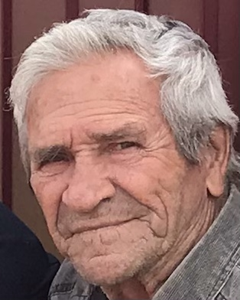

Ракитин Виктор Ефимович
Выпускник Ленинской школы, учитель истории и обществознания, ветеран педагогического труда, Отличник народного просвещения.

Виктор Ефимович родился 14 декабря 1939 г. в посёлке Ленинка в семье Елены Ивановны и Ефима Васильевича Ракитиных.
Мать, Елена Ивановна, всю жизнь проработала техничкой в школе. У неё в трудовой книжке сделаны две записи: принята на работу в Ленинскую среднюю школу в качестве технички и уволена в связи с уходом на заслуженный отдых.
Отец, Ефим Васильевич, погиб в 1944 году во время Великой Отечественной войны.
В семье было четверо детей. У Виктора Ефимовича два брата: Анатолий, Василий и сестра Надежда. Оставшись одна, Елена Ивановна всех подняла на ноги и дала высшее образование.
Виктор Ефимович хорошо помнил своё беззаботное детство, как зимой ходили в лес, катались на склонах гор на санках, а летом с другими ребятишками ходили за ягодами и грибами. Учились в бараках, было несколько помещений. В Ленинке учились ребята из ближайших деревень: Шевырино, Банниково, Конёво и др. Учителя были знающие. К ним относились с особой благодарностью.
После окончания Ленинской школы Виктор Ефимович поступает в Ишимский педагогический институт на историко-филологический факультет, а в 1962 году заканчивает его с отличием. И его, как лучшего студента, оставляют работать старшим преподавателем в институте. Но нужно было отдать долг Родине, и он, проработав несколько месяцев, идет в армию, где служит почти два года. Не дослужив двух лет (выходит указ о демобилизации тех, кто закончил педагогические ВУЗы), Виктор Ефимович возвращается на Родину и устраивается учителем в Ленинскую школу и преподаёт историю, обществознание и музыку. Виктор Ефимович избрал своим делом на всю жизнь профессию учителя истории и обществознания. Виктор Ефимович старался сделать уроки более познавательными, разнообразными, содержательными и интересными. А для детей это очень важно.
Затем работал 10 лет завучем по учебно-воспитательной работе, а позже 10 лет - директором Ленинской СОШ. Но больше всего ему интересно было работать завучем. Нравилось ходить на уроки к коллегам, проводить семинары для учителей других школ на базе своей школы.
У Виктора Ефимовича пять детей: Андрей, Алексей, Никита, Виктор и Анна. Дети очень часто приезжали в гости и радовали внуками.
К сожалению, Виктор Ефимович ушёл из жизни 5 марта 2022 года.

